COVID-19

KURUM OLARAK
YAPILMASI PLANLANAN
AŞAMALAR

KURUM OLARAK RİSK GRUBUNDA
OLANLARIN TESPİTİNİN YAPILMASI
- Öğretmen / çalışan personelden kronik
rahatsızlığı olanlardan risk grubunda olduğuna dair beyanının alınması
- Sınıf rehber öğretmenleri tarafından kronik rahatsızlığı olanların tespit edilerek (yazılı matbu şeklinde) ilgili müdür yrd. bildirilmesi
- Sınıf rehber öğretmenleri tarafından AİLESİNDE kronik rahatsızlığı olanların tespit edilerek (yazılı matbu şeklinde) ilgili müdür yrd. bildirilmesi

COVİD-19 TESPİT EDİLDİĞİ
DURUMLARDA
- Okulumuz öğrenci veya personelinde Koronavirüs şüphesi olması veya teşhis edilmesi durumunda uygulanacak protokoller Sağlık Bakanlığının rehberine göre belirlenmiş tir.
- Okulumuzda ateş, öksürük, burun akıntısı, bulantı-kusma, ishal, nefes darlığı, halsizlik gibi herhangi bir hastalık
belirtisine sahip öğrencimiz ya da personelimiz olması
durumunda ;
  - İZOLASYON odasına yönlendirilecek
  - öğrencimiz ise velisine ulaşılarak bilgi verilecek
  - ilçe milli eğitim müdürlüğü pandemi izleme hizmet birimine bilgi verilecek
Hasta öğrencilerin yakın temaslısı öğrenci ve personel evlerine gönderilecek, il/ilçe sağlık müdürlüğüne bildirilecek.

- Okulumuzun açık olduğu
dönemde hastalıkların izlenmesi açısından
günlük yoklamalar ve teşhis raporları öğrenci işleri tarafından takip edilerek Pandemi ile Mücadele Ekibine bilgi verilecek.
- Okulumuzun kapalı olduğu hafta sonu ve sonrasında, gündemde olan Koronavirüs ile ilgili aileniz veya temasta olduğunuz kişilerle
ilgili kuşkulu vaka tanımı, karantina, teşhis ve tedavi süreçleri yaşanması durumunda süreci takip edebilmek adına ilgili müdür yrd. bilgi verilmesi gerekmektedir.

- Okullarda temassız ateş ölçer, maske, sıvı sabun ve el
antiseptiği veya en az yüzde 70 alkol içeren kolonya
bulundurulacak. Kullanılmış maskeler için kapaklı çöp kutuları
temin edilecek.
- - Okullarda en az 4 metrekareye bir kişi düşecek şekilde personel ve öğrenci planlaması yapılacak, içeriye alınması gereken kişi sayısı buna göre düzenlenecek.
- - Sınıf, çalışma salonları ve benzeri toplu kullanım alanları, kişiler arasındaki sosyal mesafe en az 1 metre olacak şekilde düzenlenecek , çapraz oturma düzeni ile
- - Kovid-19 kapsamında alınacak önlemler okulun varsa web sayfasında yayımlanacak, okul açılmadan önce velilere e-okul, e-posta gibi iletişim kanallarıyla bilgilendirme yapılacak.
- - Okulların açılmasıyla velilere, özel hazırlanmış "Bilgilendirme Formu ve Taahhütname" iki nüsha halinde imzalatılacak, bir nüshası velilere verilecek.

- Öğrencilerin bırakılması ve alınması sırasında personel ve veliler sosyal mesafe kurallarına uyacak, maske takacak.
- - Mümkünse her gün aynı velinin öğrenciyi alması ve bırakması, büyükanne, büyükbaba gibi 65 yaş üstü kişiler veya altta yatan hastalığı olanların öğrencileri bırakıp almaması sağlanacak.
- - Okula giriş/çıkış saatlerinde öğrenciler, veliler tarafından okul dışında teslim alınıp bırakılacak.
- - Okulda bulunan öğretmen, öğrenci ve diğer çalışanlar maske takacak, maskesi olmayanlar için bina girişinde maske bulundurulacak. Okulda bulunan kişilerin tümü kuralına uygun
maske takacak, maske nemlendikçe ya da kirlendikçe değiştirilecek. Yeni maske takılırken ve sonrasında el antiseptiği kullanılacak.
- - Sınıflara, koridorlara, giriş ve çıkışa yakın alanlara el antiseptikleri yerleştirilecek. El antiseptiğini yutma riskine karşı küçük öğrenciler bunları kullanırken mutlaka denetlenecek.
- - Öğretmen, öğrenci ve diğer çalışanlar el hijyenini uygulayacak.
- - Lavaboların yakınına el yıkama adımlarını açıklayan posterler yerleştirilecek.

- Okullarda sık dokunulan kapı kolları, merdiven korkulukları, elektrik düğmeleri gibi yüzeylerin temizliği ve dezenfeksiyonu sık sık yapılacak.
- - Okullara salgın döneminde mümkünse ziyaretçi kabul edilmeyecek.
- - Sınıf ve odalar pencereler açılarak düzenli şekilde sık sık havalandırılacak. Havalandırmada doğal havalandırma tercih edilecek. Klima olması durumunda ise Sağlık Bakanlığı tarafından yayımlanan klima önlemlerine uyulacak.
- - Salgın döneminde zorunlu olmayan toplu etkinlikler yapılmayacak. Yapılması gerekli etkinliklerin açık alanda yapılması tercih edilecek. Etkinliklerde maske takılacak, sosyal mesafe kurallarına uyulacak.
- - Okullarda öğretmen, yönetici, personel toplantıları gibi idari toplantılar temastan kaçınmak amacıyla mümkün oldukça
telekonferans yöntemiyle yapılacak.
- - Öğrenci ve personelin salgın döneminde ruh sağlığı, psikososyal destek ihtiyaçları için okullarda bulunan Psikolojik Danışma Rehberlik birimleri Sağlık Bakanlığının bu konudaki önerileri doğrultusunda hareket edecek.
- - Okulun ilk haftasında Kovid-19 bilgilendirmesi yapılacak

- Öğrenciler ile 1 metreden yakın temas olasılığı olan öğretmen ve diğer çalışanların tıbbi maskeye ek olarak yüz koruyucu da kullanması sağlanacak. Antiseptik içeren sabun yerine normal sabun yeterli olacak.
Yapılan iş, eldiven kullanımını gerektirmiyorsa, Kovid- 19'dan korunmak amacıyla eldiven kullanılmayacak.
Öğrenciler, öğretmenler ve diğer çalışanların dinlenme alanlarında en az 1 metrelik sosyal mesafeyi koruması ve maske takmayı sürdürmesi gerekecek.
- Okul güvenlik görevlileri de yüz yüze temas olasılığını azaltmak için camlı kabinlerde bulunacak, kişisel koruyucu ekipmanları kullanacak.

Eğitim alanları ve sürecinde alınması gereken önlemler
- Dersler sırasında öğretmen ile öğrenciler arasında en az 1 metre
mesafe olacak şekilde oturma düzeni oluşturulacak ve maske takılacak. Sınıflarda oturma düzeni yüz yüze gelecek şekilde karşılıklı değil, çapraz oturma şeklinde olacak. Temaslı takibi için sınıflarda
aynı öğrencinin aynı yerde oturmaları sağlanacak.
- Dersler mümkün olan en az kişi sayısı ile yapılacak, birkaç sınıfın bir araya gelmesi ile ortak yapılan derslerde oturma düzeni sosyal
mesafe en az 1 metre olacak şekilde olacak. Damlacık oluşturması nedeniyle sınıf içinde yüksek sesli aktiviteler yapılmayacak. Kitap, kalem gibi eğitim malzemeleri kişiye özel olacak, öğrenciler arası malzeme alışverişi yapılmayacak.
- Öğrenciler gün boyu aynı sınıflarda ders görecek, sınıf değişikliği yapılmaması sağlanacak. Değişiklik zorunlu ise sınıfların her kullanım sonrası havalandırılıp temizlik ve dezenfeksiyonu yapılacak.

- Öğrencilerin günlük grup etkinliklerinde hep aynı grup ile etkinliğin yapılması sağlanacak. Sanat, müzik, beden eğitimi gibi derslerde grupların birbirine karışması önlenecek. Öğrencilerin toplu halde bir arada bulunmalarını önlemek amacıyla ders araları,
teneffüsler sınıflar sıraya konularak düzenlenecek.
- Okullarda toplu olarak kullanılan koridorlar, kantin, spor salonu gibi yerlerin daha az sayıda kişiyle ve dönüşümlü olarak kullanılmasına dikkat edilecek.
- Kovid-19 vakası olması durumunda o sınıf, oda boşaltılacak, 24 saat süreyle havalandırılacak ve boş tutulması sağlanacak, temizliği yapılacak.

Okul mescitleri su ve deterjanla temizlenecek
- Okul mescitlerinde 4 metrekareye 1 kişi düşecek şekilde planlama
yapılacak, girişinde el antiseptiği bulundurulacak.
- Mescide girerken ve namaz esnasında maske takılmaya devam
edilecek.
- Abdest alırken ve namaz kılarken sosyal mesafeye (en az 1 metre)
uyulacak.
- Mescit içerisindeki Kur'an-ı Kerim dahil diğer kitaplar kilitli
dolaplarda bulundurulacak, ortak kullanımı önlenecek. Ortak kullanımda olan tespih, takke, rahle kaldırılacak. Seccadeler ve tespihler kişiye özel olacak.
- Mescit günde en az bir defa temizlenecek ve sık sık havalandırılacak.
- Mescitte bulunan halılar su ve deterjanla temizlenecek, mescit ve
abdest alınan yerlerin temizliğine dikkat edilecek

Sınıf Kullanım Durumları
- Elle temas etmeden açılabilir-kapanabilir pedallı, sensörlü, vb. atık kumbaraları bulundurulmalıdır.
- Dersliklerde yer alan ortak temas yüzeyleri (bilgisayarlar, dolaplar, makineler, aletler vb.) için kullanım şartları, kullanım sıklıǧı, kullanıcı sayısı vb. kriterlerine göre hijyen ve sanitasyon programları oluşturulmalı ve uygulanmalıdır.

- Havalandırma sistemleri dışarıdan taze hava alacak şekilde ayarlanmalıdır
- Atölye ve laboratuvarların çalışma alanı içerisinde yer alan lavabo ve evyeler kişisel temizlik amaçlı kullanılmamalıdır.
- Öǧretmenler odasına misafir ve ziyaretçi kabul
edilmemelidir

- Öǧrenciler ve personel servise binerken ve
inerken sosyal mesafe kuralına uygun davranmalıdır.
- Koltuklara numara verilmeli, evden alınma sırasına göre her öǧrencinin/personelin hangi koltuǧu kullanacaǧı sabit hale getirilmelidir.
Koltuk numarasına göre oturma listesi oluşturulmalı, liste serviste görünür şekilde asılmalıdır.

DOĞRU MASKE KULLANIMI

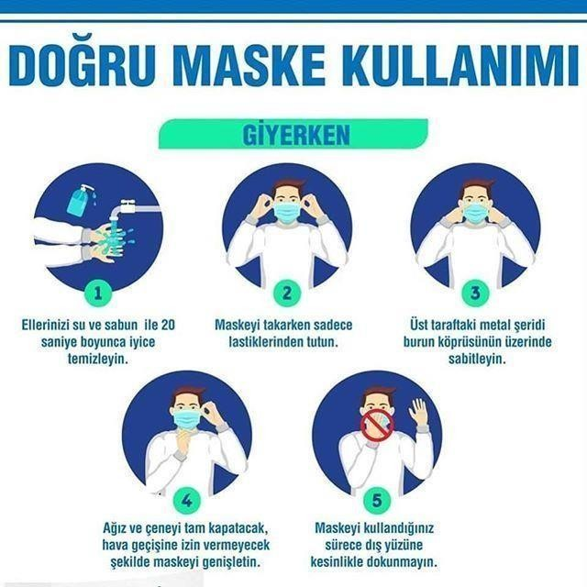
TAKARKEN

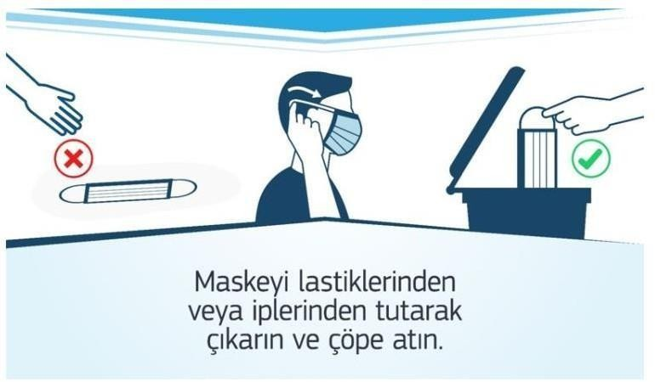
ÇIKARIRKEN

SU VE SABUNLA EL TEMİZLİĞİ
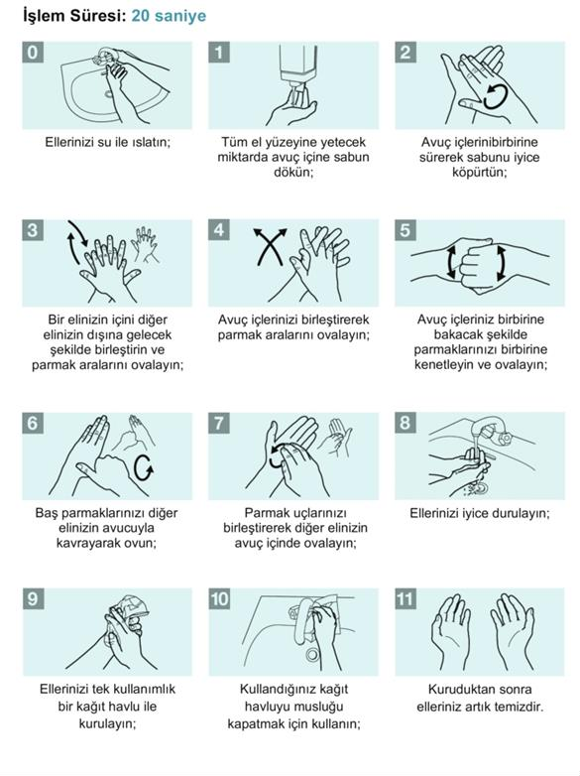

ANTİSEPTİK İLE EL TEMZLİĞİ
